Berufsfachschule Basel
Search results for "Beliebteste Belletristik"

 | Author / Title | Place, Editor, Year | Medientyp | Call number / Availability | Number of loans
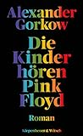 | Gorkow, Alexander 1966-  Die Kinder hören Pink Floyd : Roman | Köln : Kiepenheuer & Witsch, [2021] | Belletristik | GORK  available | 8
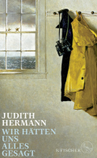 | Hermann, Judith 1970-  Wir hätten uns alles gesagt | Frankfurt am Main : S. FISCHER, 2023 | Belletristik | HERM  available | 4
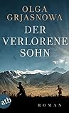 | Grjasnowa, Olga  Der verlorene Sohn : Roman | Berlin : Aufbau TB, 2022 | Belletristik | GRJA  available | 4
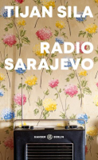 | Sila, Tijan 1981-  Radio Sarajevo | München : Hanser Berlin, 2023 | Belletristik | SILA  available | 2
 | Stuart, Douglas  Shuggie Bain : Roman | Berlin : Hanser Berlin in Carl Hanser Verlag GmbH & Co. KG, 2021 | Belletristik | STUA  available | 1

